**GUIA DE TRABAJO Y ENTRENAMIENTO EN CASA**

**EDUCCIÓN FÍSICA 2020.**

**Asignatura:** EDUCACION FISICA Y SALUD **Curso :** 8VO AÑO BÁSICO

**Fecha :** LUNES 27 DE ABRIL A VIERNES 01 DE MAYO **Docente:** VICTOR MARIPANGUI R.

**NOMBRE DEL ALUMNO:**

**I.- Objetivo de Aprendizaje**

Desarrollar la resistencia cardiovascular, la fuerza muscular, la velocidad y la flexibilidad para alcanzar una condición física saludable, considerando: Frecuencia. Intensidad. Tiempo de duración y recuperación. Progresión. Tipo de ejercicio (correr, andar en bicicleta, realizar trabajo de fuerza, ejercicios de flexibilidad, entre otros).

**II.- Contenido**

* Definiciones importantes (hidratación, calentamiento, Resistencia muscular, resistencia Cardiovascular).
* Guía de ejercicios y entrenamiento semanal en casa
* Minuta de colaciones saludable.

**III.- Objetivo de la clase**

* Ejecutar ejercidos de resistencia muscular y cardiovascular.
* Reconocer y explica ejercicios de Resistencia muscular y cardiovascular.

**IV.- Indicaciones generales**

**INFORMACIÓN** **IMPORTANTE**

* **HIDRATACIÓN:** La práctica del ejercicio conlleva un aumento de la sudoración y por lo tanto un incremento de la necesidad de agua en nuestro organismo. Al realizar cualquier actividad física, se pierde parte de ésta a través del sudor, por ello, es muy importante beber agua antes, durante y después de la práctica de deporte o actividad física.
* **EL CALENTAMIENTO** es una de las fases más importantes del entrenamiento, y por ese motivo, es necesario no solamente saber que es fundamental realizarlo adecuadamente, sino, hacerlo bien para preparar los músculos para la actividad física y prevenir lesiones.

Es imprescindible para todo aquél que realice actividad física o deporte, ya sea o no profesional, ponernos a punto antes de empezar a entrenar. Nuestro cuerpo tiene que estar preparado para darlo absolutamente todo, y hay que empezar por hacerlo de forma progresiva antes de hacer un esfuerzo más intenso.

* **LA RESISTENCIA MUSCULAR**es la capacidad que tiene un músculo para contraerse durante periodos largos de tiempo, levantando, empujando o tirando de un peso determinado
* **LA RESISTENCIA CARDIOVASCULAR** es la capacidad que tiene el [corazón](https://es.wikipedia.org/wiki/Coraz%C3%B3n), los [pulmones](https://es.wikipedia.org/wiki/Pulmones) y los [vasos sanguíneos](https://es.wikipedia.org/wiki/Vasos_sangu%C3%ADneos) para suplirle energía al cuerpo durante un ejercicio continuo y prolongado

**V.- Actividad a desarrollar**

1. **C:\Users\Convivencia\Desktop\80-806553_transparent-check-box-clipart-check-mark-symbol-png.pngGuía de entrenamiento en casa, marca con un los días realizadas (realiza a lo menos 3 días a la semana.**

|  |  |  |  |  |  |
| --- | --- | --- | --- | --- | --- |
| **EJERCICIOS** | **EJEMPLO DE EJERCICIO** | **MATERIALES** | **Día 1** | **Día 2** | **Día 3** |
| **RECUERDA HIDRATARTE CON AGUA ANTES, DURANTE Y DESPUÉS DEL EJERCICIO FÍSICO.**  **CALENTAMIENTO**   * Trote en el puesto por 1 minuto * Skiping por 30 segundos * Taloneo por 30 segundos * Saltos diferentes direcciones por 30 segundos   **Soltura articular.**   * Movimiento articular tren inferior (piernas) * Movimiento articular de cadera y espalda. * Movimiento articular tren superior (brazos) * Movimiento articular de Cuello |  | * No se requieren materiales |  |  |  |
| **EJERCICIOS** | | | | | |
| **ABDOMEN**.  ELEVACIÓN DE PIERNAS.  Ubicados de espalda al suelo con las manos bajo tu cuerpo en la zona de la espalda baja. Mantener las piernas juntas y estiradas, deben ser elevadas sin que estas sobrepasen la línea de la cadera y luego regresarlo más cerca del suelo, sin tocarlo.  Series : 3  Repeticiones : 20  Tiempo descanso : 30 segundos entre series |  | * No requiere materiales |  |  |  |
| **ABDOMEN**.  GIRO RUSO  Ubicados sentados en el suelo manteniendo nuestras piernas flectadas y en el aire, brazos juntos con algún tipo de implemento que genere mayor exigencia al ejercicio (peso). Hacer giro del troco y brazos de un lado al otro sin bajar las piernas ni los brazos.  Series : 3  Repeticiones : 20  Tiempo descanso : 30 segundos entre series |  | Balón, Botella u otro material que genere un pequeño peso. |  |  |  |
| **TREN INFERIOR (PIERNAS)**  ESCALADORA DE PISO  En posición de “plancha” cuerpo completamente en el aire, apoyando metatarso de pies y con los brazos estirados apoyando palmas en el suelo.  Manteniendo la posición de inicio flexiono una de las piernas llevando la rodilla lo más cercana al pecho, posteriormente cambio de pierna alternándola entre sí.  Ejecutar con la pierna derecha y luego con la izquierda. (Esta secuencia corresponde a una repetición)  Series : 3  Repeticiones : 20  Tiempo descanso : 30 segundos entre series |  | No requiere materiales |  |  |  |
| **TREN SUPERIOR (BRAZOS)**  TOQUE DE HOMBRO.  En posición de “plancha” cuerpo completamente estirado en el aire, apoyando metatarso de pies y con los brazos estirados apoyando palmas en el suelo.  Tocar con mano derecha el hombro izquierdo y regresar a la posición de inicio (en plancha con ambas manos apoyadas), luego repetir con la mano izquierda tocar hombro derecho.  (Esta secuencia corresponde a una repetición).  Series : 3  Repeticiones : 20  Tiempo descanso : 30 segundos entre series |  | * No requiere materiales |  |  |  |
| **EJERCICIOS DE ELONGACIÓN Y VUELTA A LA CALMA** | | | | | |
| Realiza cada uno de los ejercicios de estiramientos manteniendo cada uno por un tiempo de 20 segundos |  | No se requiere implementos. |  |  |  |

1. **Responda con sus propias palabras lo siguiente.**
2. Nombre, explique y dibuje 3 ejercicios que mejoren nuestra resistencia Muscular.
3. Nombre, explique y dibuje 3 ejercicios que mejoren nuestra resistencia Cardiovascular.
4. **Sugerencia de minuta de colaciones saludable.**

**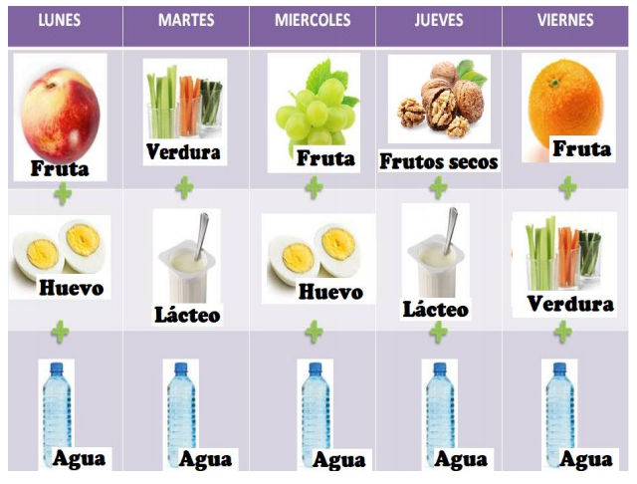**

**VI.-** **Retroalimentación**

Preguntas claves:

* ¿Qué fue lo que más te resultó difícil de realizar?

* Comentarios Positivos y negativos de lo que realizaste.

**VII.- Fecha de envío**

Lunes 04 de Mayo.

**VIII.- Cómo y/o donde enviar**

Esta guía de trabajo y entrenamiento debe ser enviada vía correo electrónico a **profevictoreducfisica@hotmail.com** o hacer entrega a su profesora jefe en el establecimiento.